JORNADA PEDAGÓGICA DIARIA
- DATOS INFORMATIVOS:
ACTIVIDAD | Dramatizamos los roles que realiza mamá.
I. E. N° | 107 |  |  | LUGAR | Huancavelica
EDAD | 5 años | SECCIÓN | Abejitas |  |  | CANT. DE NIÑOS | 25
DOCENTE | Erica Jurado Trucios
FECHA | 15/05/2019

- PROPOSITOS Y EVIDENCIAS DE APRENDIZAJES

ÁREA | COMPETENCIA/CAPACIDAD | DESEMPEÑOS | EVIDENCIAS
 |  | 5 AÑOS | EVIDENCIA | INSTRUMENTO D EVALUACIÓN
COMUNICACIÓN | CREA PROYECTOS DESDE LOS LENGUAJES ARTÍSTICOS  - Explora y experimenta los lenguajes del arte.  - Aplica procesos creativos.  - Socializa sus procesos y proyectos. | - Representa ideas acerca de sus vivencias personales y del contexto en el que se desenvuelve usando diferentes lenguajes artísticos (el dibujo, la pintura, la danza o el movimiento, el teatro, la música, los títeres, etc.). | - Representa ideas usando el lenguaje de la dramatización. | - Registro de evaluación.  - Anecdtario
- SECUENCIA DE LOS MOMENTOS PEDAGÓGICOS.

TIEMPO | MOMENTOS/ ACTIVIDAD | ESTRATEGIAS | MATERIALES Y/O RECURSOS
8:45  9:00 | MOMENTO DE RUTINA | Recepción de los niños.  - Los niños ingresan al aula, nos saludamos entre todos de diferentes maneras y guardan sus loncheras.  - Nos formamos en el patio.  - Saludamos al niño Jesús.  - Cantamos canciones todos juntos y el que desea de manera voluntaria coge el micrófono y presenta una canción, una noticia, una poesía, una adivinanza, etc.  Actividades de rutina dentro del aula.  - Uso de los carteles funcionales.  - Leemos las normas de convivencia. | - Carteles del aula.
9:00  10:00 | Aprendizaje significativo | INICIO  Acordamos con los niños y niñas las normas de convivencia que tendremos en cuenta en el aula.  La maestra motivara a través de un video de roles que realiza mamá.  Un, dos, tres.  Dialogamos con los niños y niñas, a través de las siguientes preguntas:  ¿Qué es lo que hemos observado?  ¿Qué cosas hace mamá?  ¿Ustedes ayudan en casa a mamá?  La maestra comunica la actividad de hoy conoceremos el rol que cumple mamá.  La docente realizara las siguientes preguntas  ¿Qué pasaría si mamá no hiciera todas esas actividades?  ¿todo tiene que hacerlo mamá?  ¿Qué hacen los otros miembros de la familia? | - Dibujos
 |  | DESARROLLO:  La maestra les pedirá que los niños y niñas se sienten en forma circular y les mostrara algunas imágenes donde las mamás desempeñan diversos roles.  La maestra propone que observen cada imagen y lo pasen rápidamente a su compañero del costado.  ¿a quienes estaremos observando en las imágenes? ¿Qué actividades realizan nuestras mamitas? ¿Por qué realizaran esas actividades?  En una caja se les muestra las prendas de vestir de mamá (chompas, poleras, polos, etc) y se les invita a los niños y niñas a buscar la ropa que le pertenece a mamá y colocársela.  La maestra pregunta ¿ahora que nos hemos puesto la ropa de mamá que podemos hacer?  Los niños y niñas dictan y la maestra escribe en la pizarra.  Se da inicio a la dramatización de los roles que realiza mamá como: barrer, lavar la ropa, cuidar al bebe, cocinar, etc.  Tanto niñas como niños dramatizan el trabajo que realiza mamá diariamente.  ¿Qué pasaría si mamá no hiciera tantas cosas? ¿Qué podemos hacer para que mamá no se canse?  Los niños y niñas a partir de la experiencia dibujan el rol que representaron.  APLICACIÓN DE LO APRENDIDO EN UNA NUEVA SITUACIÓN:  Comenta con tus padres sobre la dramatización que hemos realizado. | Imágenes  Caja  Prendas de vestir de mamá  Papel bond  Colores
CIERRE:
Dialogan con los niños y niñas sobre lo aprendido.
¿Cómo se sintieron?
¿Qué hicimos hoy?
¿Cómo lo hicimos?
¿Qué dificultades tuvimos?
10:00  10:45 | RUTINA | Recreo  Los niños salen al patio a jugar libremente acompañado del docente.  Aseo de manos  Se lavan la mano antes de comer sus alimentos cantando la canción de pin-pon.  Refrigerio  Se refuerzan los buenos hábitos alimenticios y degustan sus alimentos. | - Jabón  - Toalla  - Alimentos
10:45  11:45 | JUEGO LIBRE EN LOS SECTORES | Planificación: La maestra juntamente con los niños y niñas eligen los sectores.  Organización: La maestra entrega tarjeta de colores para agruparse  Ejecución: Los niños y niñas juegan en forma libre bajo el acompañamiento de la maestra  Orden: La maestra comunica el término del juego dando palmadas y los niños y niñas inician a ordenar el sector  Socialización: Los niños y niñas se sientan y la maestra pregunta y los niños expresan sobre el juego realizado  Representación: Los niños y niñas de cuatro años dibujan. | - Materiales de cada sector.
11:45  12:15 | TALLER GRAFICO PLASTICO | Inicio:  Se les da las recomendaciones de uso y cuidado de los materiales  Exploración del material  Manipulan los materiales utilizando los sentidos  Desarrollo  Dibujan a mamá y con ayuda de la tempera pintan el dibujo realizado.  Verbalización  Comentan sobre su trabajo. | - Papel  - Tempera.
12:15  12:30 | RUTINA | SALIDA Hacen limpieza, ordenan el aula, guardan los materiales.  Despedida individual. | Recursos Humanos

EVALUACIÓN: CON LISTA DE COTEJO

N° | APELLIDOS Y NOMBRES | COMUNICACIÓN: CREA PROYECTOS DESDE LOS LENGUAJES ARTÍSTICOS, |  | COMENTARIOS Y/O OBSERVACIONES
 |  | - Representa ideas usando el lenguaje de la dramatización.
 |  | SI | NO
1 | APARCO CARDENAS, Evans Dayiro
2 | CHAMBI HUALLANI, Akemi Mariel
3 | CONDOR QUISPE, Areliz Majhal
4 | CONDOR DE LA CRUZ, Nahum Ludwin
5 | CRISPIN OLARTE, Shamir Jhonsin
6 | DE LA CRUZ VILLA, Daniel
7 | ESCOBAR CCASIHUI, Georgette Karinny
8 | ESPIRITU TAIPE, Jhoana Paola
9 | FERNANDEZ QUISPE, Dayana Briyith
10 | GARCIA DE LA CRUZ, Saory Asdrid
11 | HUIZA MORAN, Flavio Ronaldo
12 | LEDESMA VILLA, Abner Noe
13 | MATAMOROS POMA, Andrew Neymar
14 | MENDOZA FERNANDEZ, Adeliz Yandira
15 | PALOMINO LAIME, Jorge Fernando
16 | QUINTO QUINTANILLA, Annett Milagros
17 | RAMOS CRISPIN, Aron Alexander
18 | ROMANI BENDEZU, Alison Anyeli
19 | SALVATIERRA MORAN, Melany Guadalupe
20 | SEDANO SANTIAGO, Jazmin Anyeli
21 | SEDANO VILCAS, Jose Miguel
22 | TAIPE MEZA, Jordy Yamil
23 | VALDIVIA ESCOBAR, Alondra Guadalupe
24 | ZUÑIGA QUICHCA, Emily Mirella
25 | SANTOYO MELGAR, Stefano Dayiro

………………………………........................................ ......................................................................
Prof. Erica JURADO TRUCIOS Mag. Zaida CASTILLO CAHUNA
DOCENTE DE AULA DIRECTORA
NIÑOS Y NIÑAS COLOCANDOSE LA ROPA DE MAMÁ

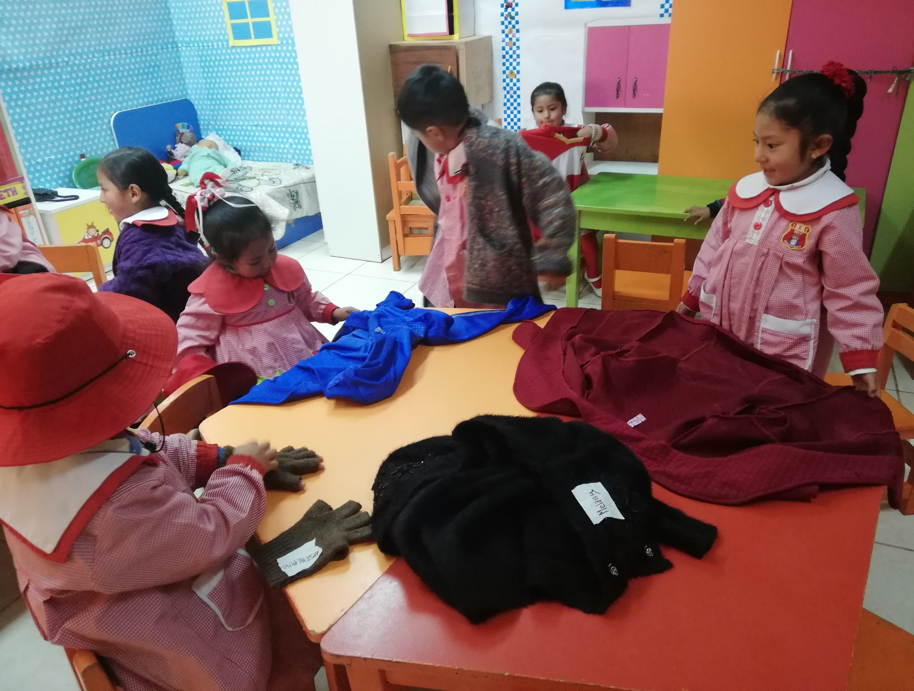
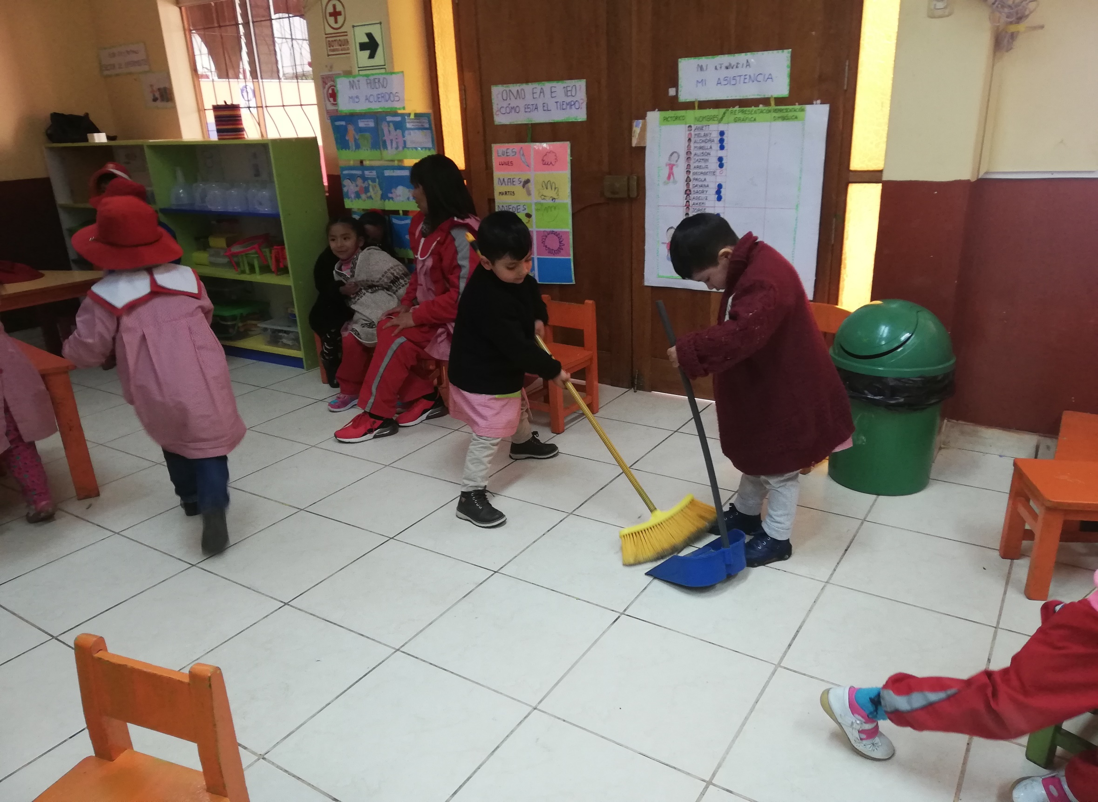
NIÑOS REPRESENTANDO COMO MAMÁ BARRE EN CASA

NIÑOS LAVANDO LA ROPA
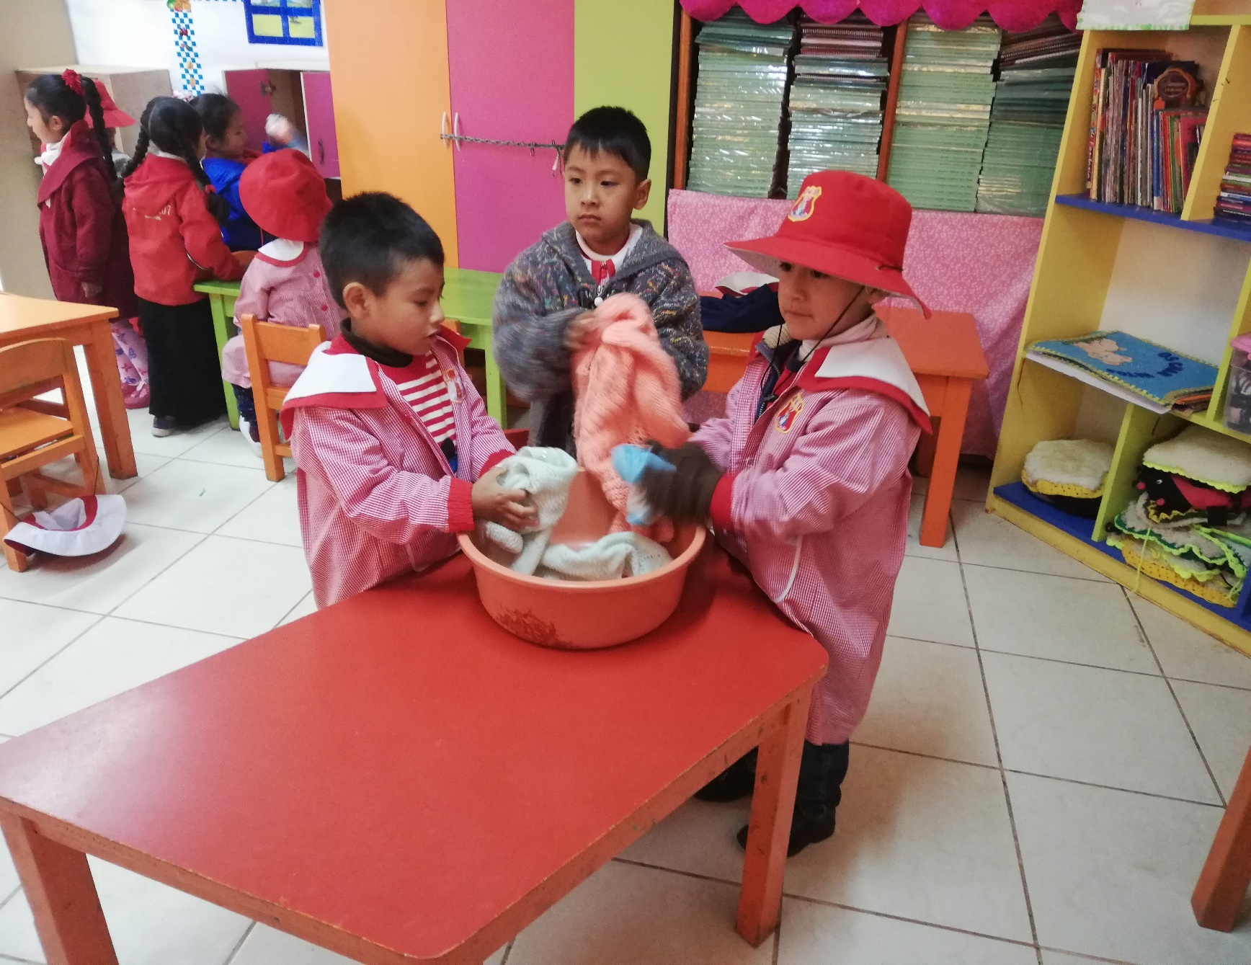
NIÑOS Y NIÑAS LAVANDO LOS PLATOS
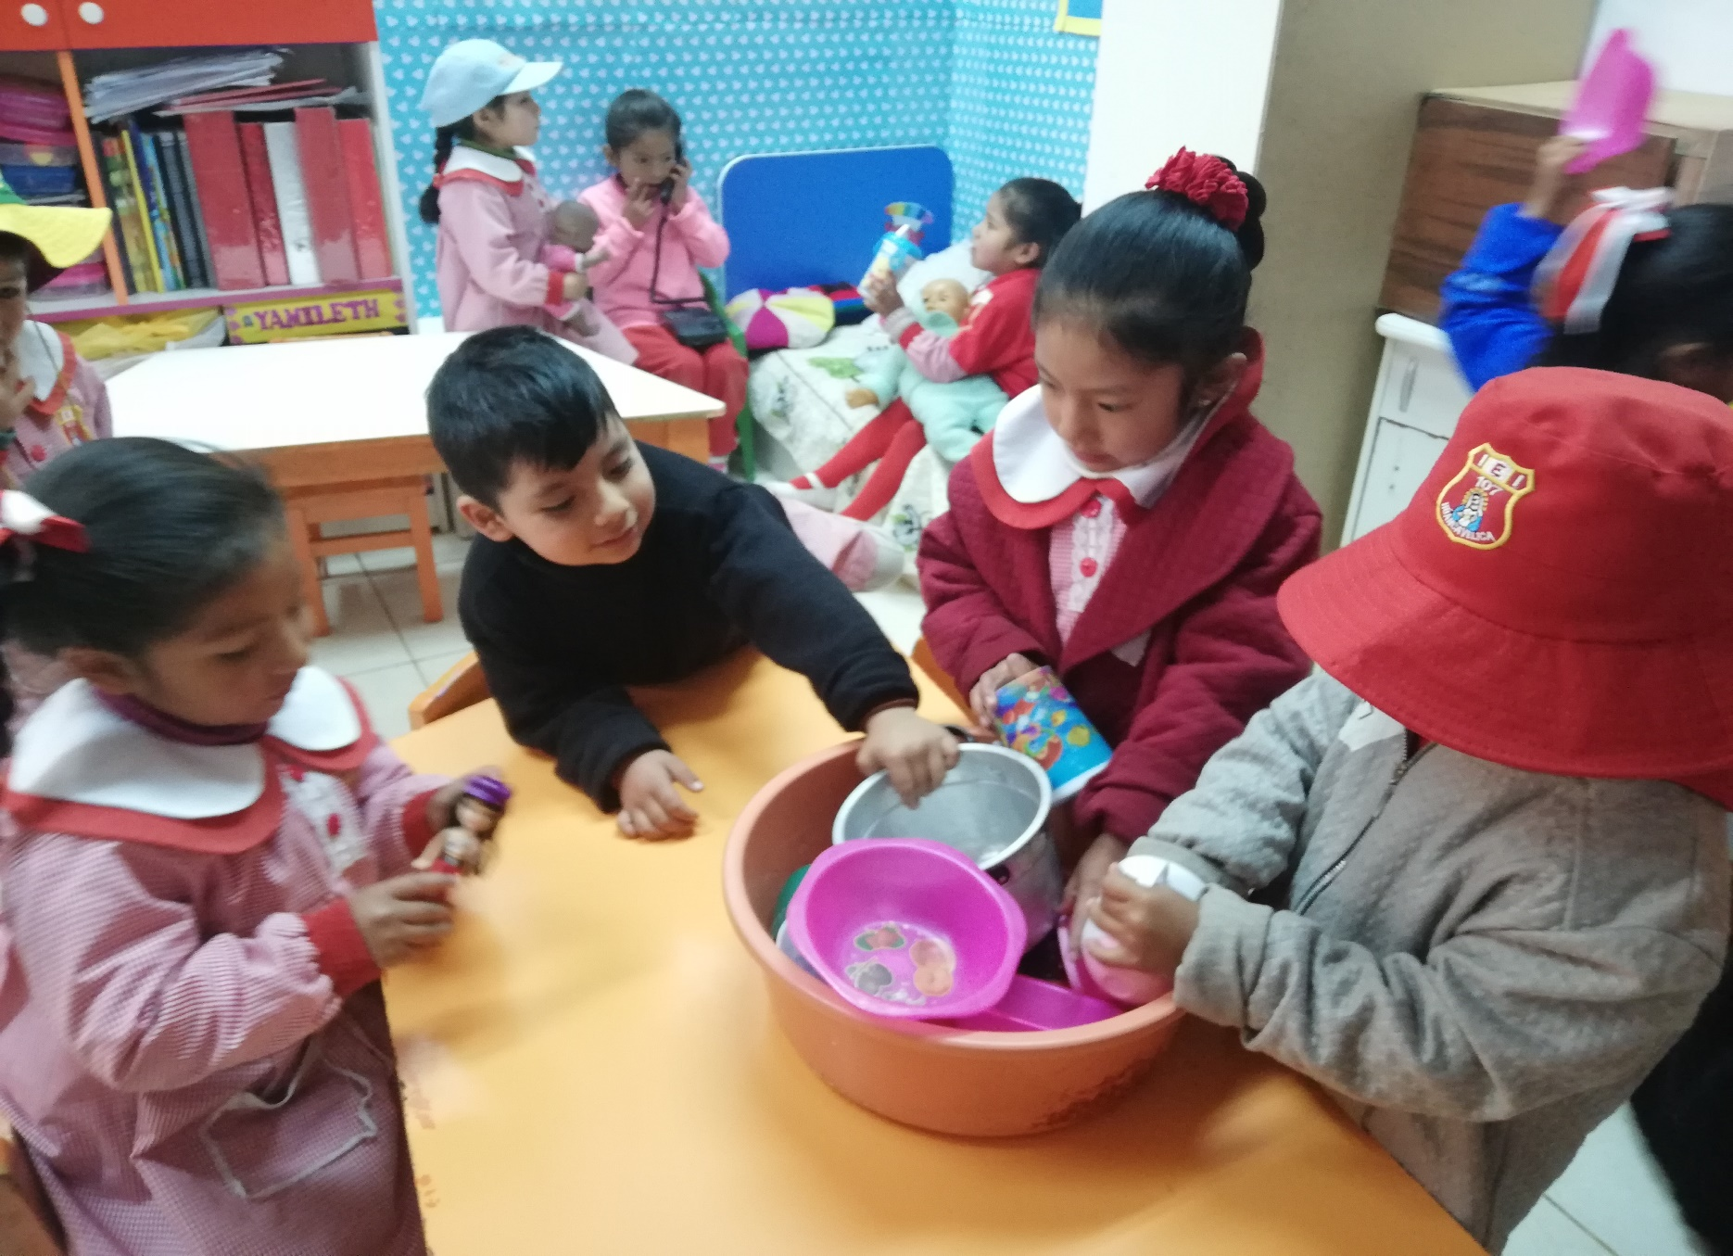
NIÑAS DOBLANDO LA ROPA DEL BEBÉ
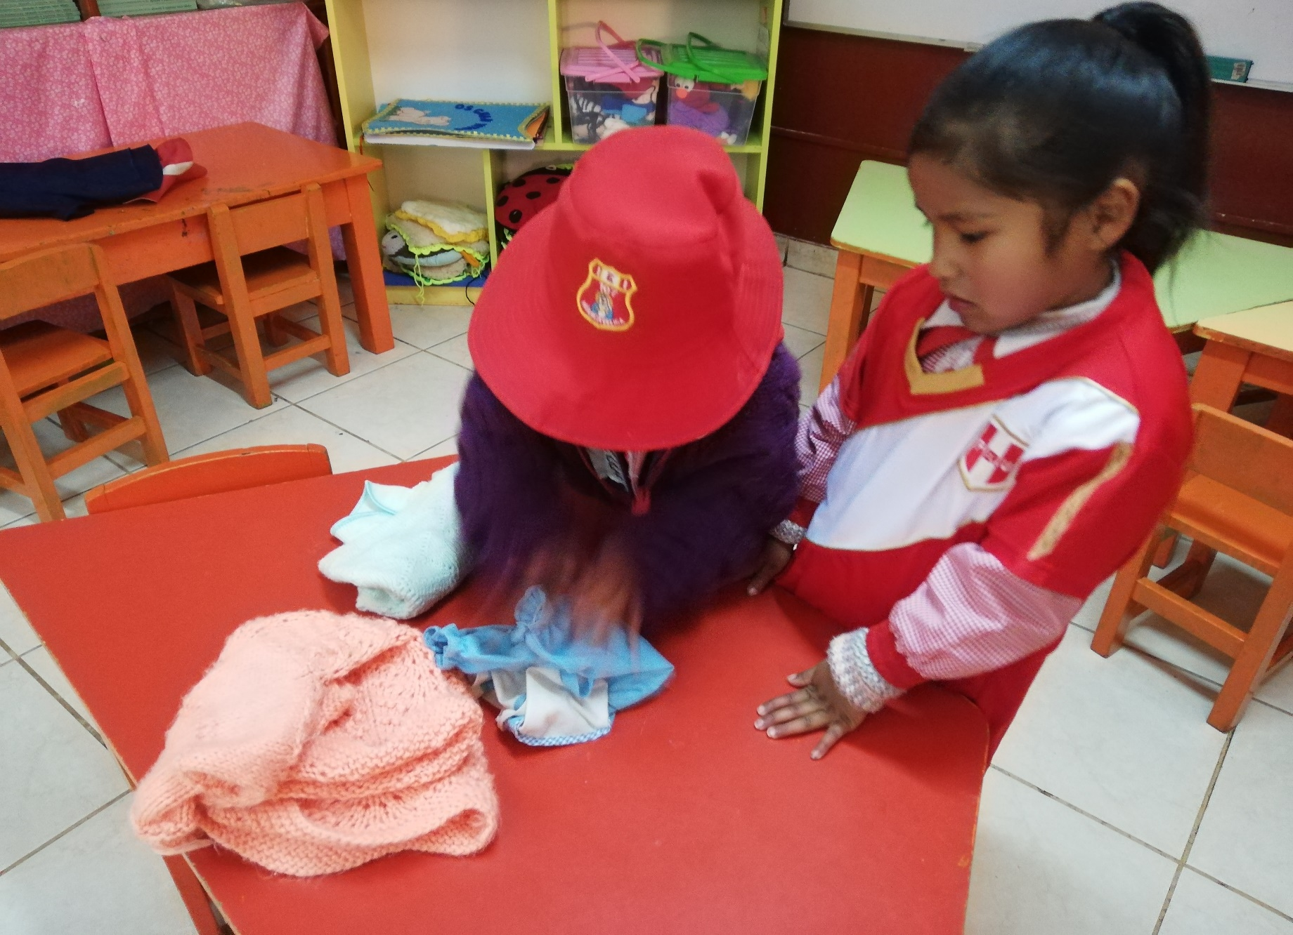
NIÑAS CUIDANDO AL BEBÉ

